Pré requis : Logiciel devserver17 avec PHP7 (ou ultérieur) installé + Avoir fait le TD1 et vu php
Base de données MySQL+PHP
TD2

Objectif : Se connecter et communiquer avec sa base de données en utilisant PHP 7
Utilisation des mots clefs : DISTINCT, ORDER BY, UPDATE, INSERT, DELETE.

Problématique : Gestion des inscriptions d’un club de ping-pong

Nous avons vu dans le TD1 comment créer une base de données SQL avec phpMyAdmin.
Nous allons voir dans ce TD2 comment connecter sa base de donnée à un fichier php pour pouvoir l’utiliser en ligne dans un site web par exemple.
I- Connexion à la base et affichage du tableau avec php

De nombreux programmes php utilisent les bases de données et connaître comment mettre en œuvre une connexion fait partie de la boite à outils de tout programmeur.
Tout d’abord vous devrez créer la base de données (vous référer au TD1 si nécessaire).
Ensuite vous taperez le programme en php en respectant bien la syntaxe
Vous verrez que les caractères accentués posent problème et doivent être gérés correctement.
Enfin vous testerez des requêtes SQL

1- Lancer phpmyadmin :
Commencez par créer la base de données : ‘base2’ avec encodage « utf8_general_ci »
Créer ensuite la table ‘table1’ suivante :
Id | Nom | Prénom | Téléphone
1 | Hoareau | Claude | 06921234
2 | Dupont | Emilie | 02624567
3 | Robert | Charles | 06938912
4 | Hoareau | Jérémy | 06922233
5 | Martin | Paul | 02623344

Rappel : id est du type primary key.

2- Créer un fichier connect.php avec un éditeur
de texte (geany) et taper le code php ci-dessous :

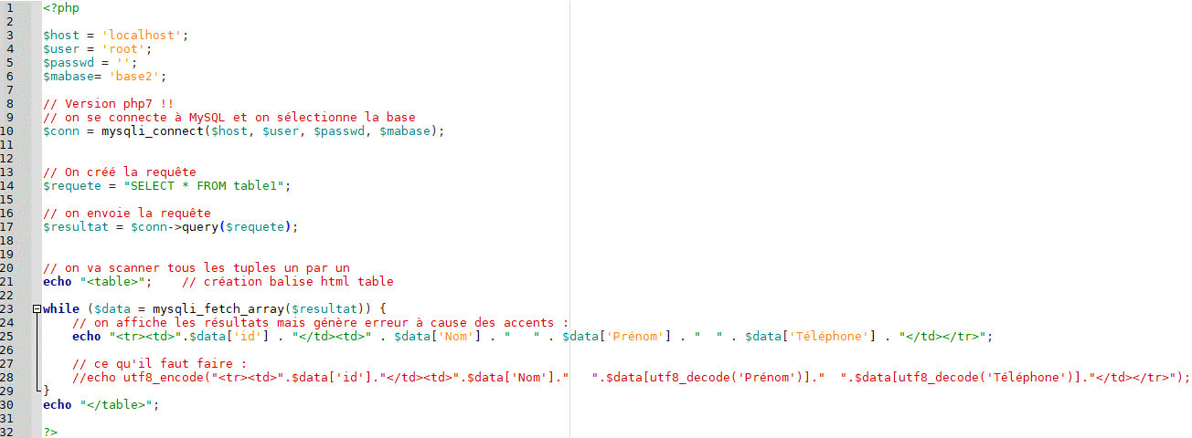
’localhost’ et ‘root’ sont les paramètres par défaut sous phpmyadmin

Le nom de la base doit être celle que vous avez créé sous phpmyadmin.
Par défaut il n’y a pas de password

Vous connaissez déjà cette requête , elle va permettre d’afficher toute la table. Sauf que ici le résultat est enregistrée dans $res .

Vous allez devoir exécuter votre programme. Pour cela allez sur le tableau de bord de phpmyadmin :

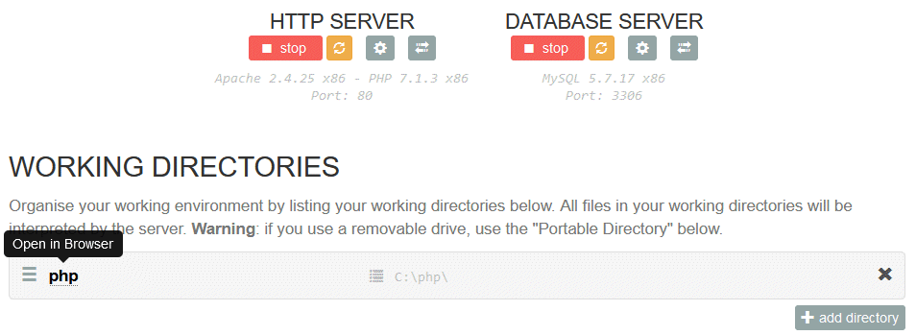

Cliquez sur le dossier php et exécuter votre programme (attention, si le dossier php n’existe pas, vous devez le créer en cliquant sur « +add directory » :
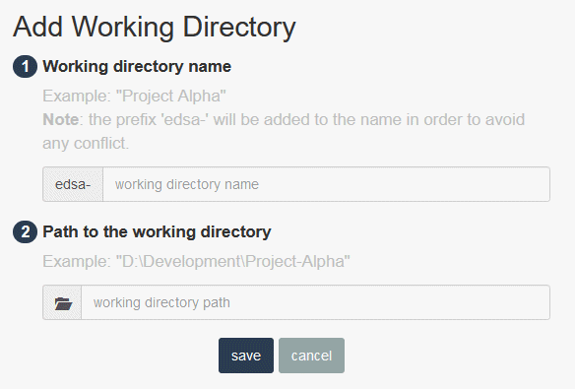

Indiquer php

Donner le chemin d’accès à votre programme. Note : Sous windows, créez un dossier « php » à la racine du disque dur pour y mettre vos programmes de tests. Vous ferez ensuite une sauvegarde dans votre dossier de travail. Cela évitera qu’un camarade plus tard écrase votre fichier original par erreur

Revenons à votre programme connect.php :
A l’exécution vous allez avoir une erreur lié aux accents, c’est souvent pénible et pas toujours simple (surtout quand on débute) de trouver la solution.
Un accent ma géré sera mal affiché (au mieux) ou fera planter (au pis) votre programme.
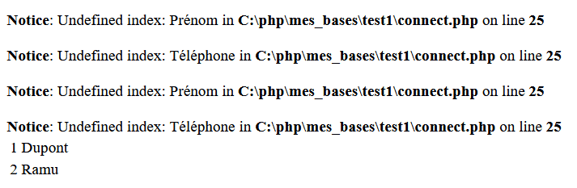

Vous devez corriger là où il y a des accents par : "$data[utf8_decode('Prénom')]."
Enfin pour que les accents cette fois ci au niveau des noms entrés dans la base (par exemple ‘jérémy’ ) soient correctement affiché, il faut écrire echo utf8_encode (« … »), ce qui donne le code ci-dessous :

echo utf8_encode("<tr><td>".$data['id']."</td><td>".$data['Nom']." ".$data[utf8_decode('Prénom')]." " . $data[utf8_decode('Téléphone')] . "</td></tr>");
Mon conseil par la suite est d’éviter de mettre des accents au niveau des index d’une table MySQL pour limiter les causes de plantages.
RAPPEL :
Vous avez déjà fait normalement un TP de codage en php, voici un petit rappel :
Pour formater l’affichage en php, il faut générer du code … html !
Pour afficher par exemple ‘Bonjour’ centré sur la page on écrit :
Echo ‘<center> Bonjour </center>’
Du coup, pour afficher et formater vos données issues de votre base de données , vous devrez générer du code html avec php et ce code sera ensuite interprété par l’explorateur qui tiendra aussi compte du fichier css si celui-ci est correctement associé.
Le code php s’écrit dans une balise < ?php ?>
Le fichier php doit obligatoirement avoir l’extension .php (comme par exemple index.php)
Dans un fichier php on peut écrire du code html-css classique (hors des balises < ?php …>) ainsi que u code javascript
Le php est un langage exécuté coté « Serveur » contrairement au html-css ou javascript qui est exécuté coté « client », c'est-à-dire chez vous dans l’explorateur.
Pour les besoins du TD, on a utilisé phpMyadmin qui simule un serveur sous windows mais dans la pratique, lorsque vous créez une application, vous devrez prendre un hébergeur internet (s’assurer qu’il permet de créer des bases de données avant d’en louer un, souvent c’est limité à 2 bases max donc attention aux offres premiers prix)
Par exemple sur lws.com, il faut compter environ 10euros/mois (offre cpanel L) pour avoir un nombre illimités de base et un nom de domaine.
II- Exécution de requêtes MySQL en php

Mots clefs MYSQL : DISTINCT, ORDER BY, UPDATE, INSERT, DELETE

La commande INSERT : Permet d’insérer une ou plusieurs lignes de données dans un tableau.
Exemple , je veux ajouter la ligne suivante :

 | Hoareau | Mathieu | 06921111
La commande Mysql est :
INSERT INTO table1 VALUES (NULL, 'Hoareau', 'Mathieu', 06921111)

Entrer le code php correspondant permettant d’insérer la ligne puis d’afficher la table :
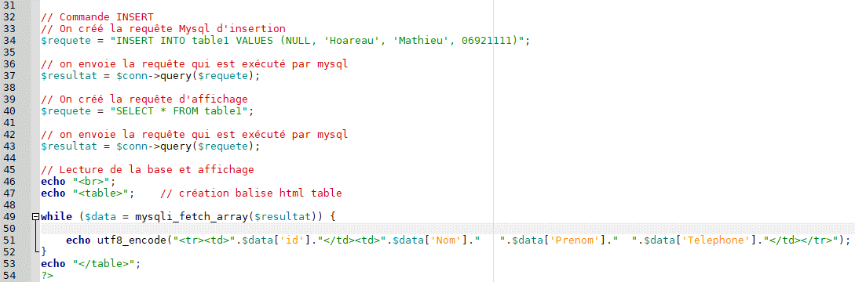
Null est utilisé pour l’Id qui est auto-incrémenté

Note : j’ai enlevé les accents pour Prenom et Telephone pour des questions pratiques

Note : Si vous exécuter le code plusieurs fois vous allez voir la table grandir avec l’ajout à chaque fois de la ligne : Hoareau Mathieu 06921111

La commande DELETE en SQL permet de supprimer des lignes dans une table. Elle doit être associée à la commande « where » sans quoi vous effacerez toute votre table ! (par sécurité, faire un export de la table avant vos tests)
Exemple : On veut effacer la ligne pour laquelle id=4 :
DELETE FROM `table1`
WHERE id=4
Faire le test sous phpmyadmin, onglet SQL

En php il faudrait écrire comme ceci :
$requete = "DELETE FROM `table1` WHERE id=4";
$resultat = $conn->query($requete);

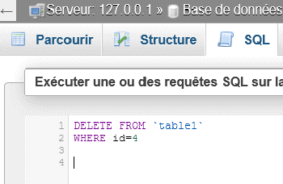

La commande UPDATE permet d’effectuer des modifications sur des lignes existantes.
Syntaxe :
UPDATE table1
SET nom_colonne_1 = 'nouvelle valeur'
WHERE condition

Exemple :
On veut changer le numéro de téléphone de Hoareau Mathieu :
UPDATE table1
1-Tester la requête sous phpmyadmin.

2- Quelle requête faut-il écrire pour changer le prénom Hoareau Mathieu en Hoareau Martine ?
Réponse :

SET Telephone = '06921122'
WHERE Nom='Hoareau' and Prenom='Mathieu'
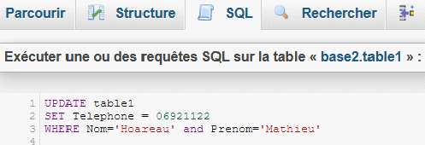

La commande DISTINCT
Associée à SELECT, la commande DISTINCT permet d’éviter l’affichage des doublons.
Supposons que nous voulons savoir s’il y a un Hoareau dans notre table1, on pourra écrire :
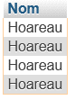
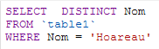
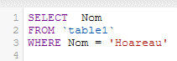
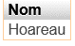

Distinct n’affichera qu’une seule fois l’occurrence ‘Hoareau’

La commande ORDER By
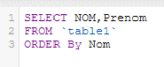
La commande ORDER By permet de classer par ordre ascendant par défaut.
Donner le résultat de la requête :
Réponse :

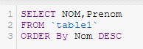
Quelle est l’influence sur le classement avec l’option DESC ?
Rep :

Requête sur plusieurs tables :
Créer une deuxième table nommée : table2 comme suit :

Id2 | Rue | Code Postal | Ville
1 | 25 rue fantome | 97400 | St Denis
2 | 12 rue Gandy | 97460 | St Paul
3 | Rue du caporal | 97438 | Ste Marie
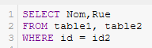
Tester la requête. Vérifier que cela permet de bien afficher les noms et adresse de chaque personne.
(Cela suppose évidemment que id et id2 font référence aux mêmes personnes).
Validation prof :

